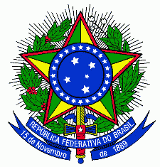
SERVIÇO PÚBLICO FEDERAL
CONSELHO REGIONAL DE MEDICINA VETERINÁRIA DO ESTADO DO DISTRITO FEDERAL
CRMV-DF

REQUERIMENTO

INFORME O GRAU DE PARENTESCO:

PAIS CONJUGE FIHO(A) IRMÃOS PROCURADOR

Nome : ________________________________________________________________
CPF: __________________

Senhor Presidente do Conselho Regional de Medicina Veterinária do Distrito Federal venho à presença de Vossa Senhoria requerer o cancelamento do(a) inscrição do médico(a) veterinário(a) ou zootecnista _________________________________________________ CRMV-DF Nº_________ conforme cópia da certidão de óbito em anexo.

Apresentado certidão de óbito

Brasília –DF, _____ de ______________de ______.

______________________________________
Assinatura do requerente

Endereço: ________________________________________________________________________
Nº _________ Complemento : __________________________Bairro:_______________________
Cidade : _______________________________________ UF: _____ CEP: ___________________
Telefone: ( ) _______________ Celular: ( ) _________________
E-mail: ___________________________________________________________________________

SCS, Quadra 01, Bloco E nº 30, 14º andar – Edifício Ceará – Asa Sul – Brasília – DF – Cep.: 70.303-900
Telefone: (61) 3225-6621 – www.crmvdf.org.br E-mail: crmvdf@crmvdf.org.br

